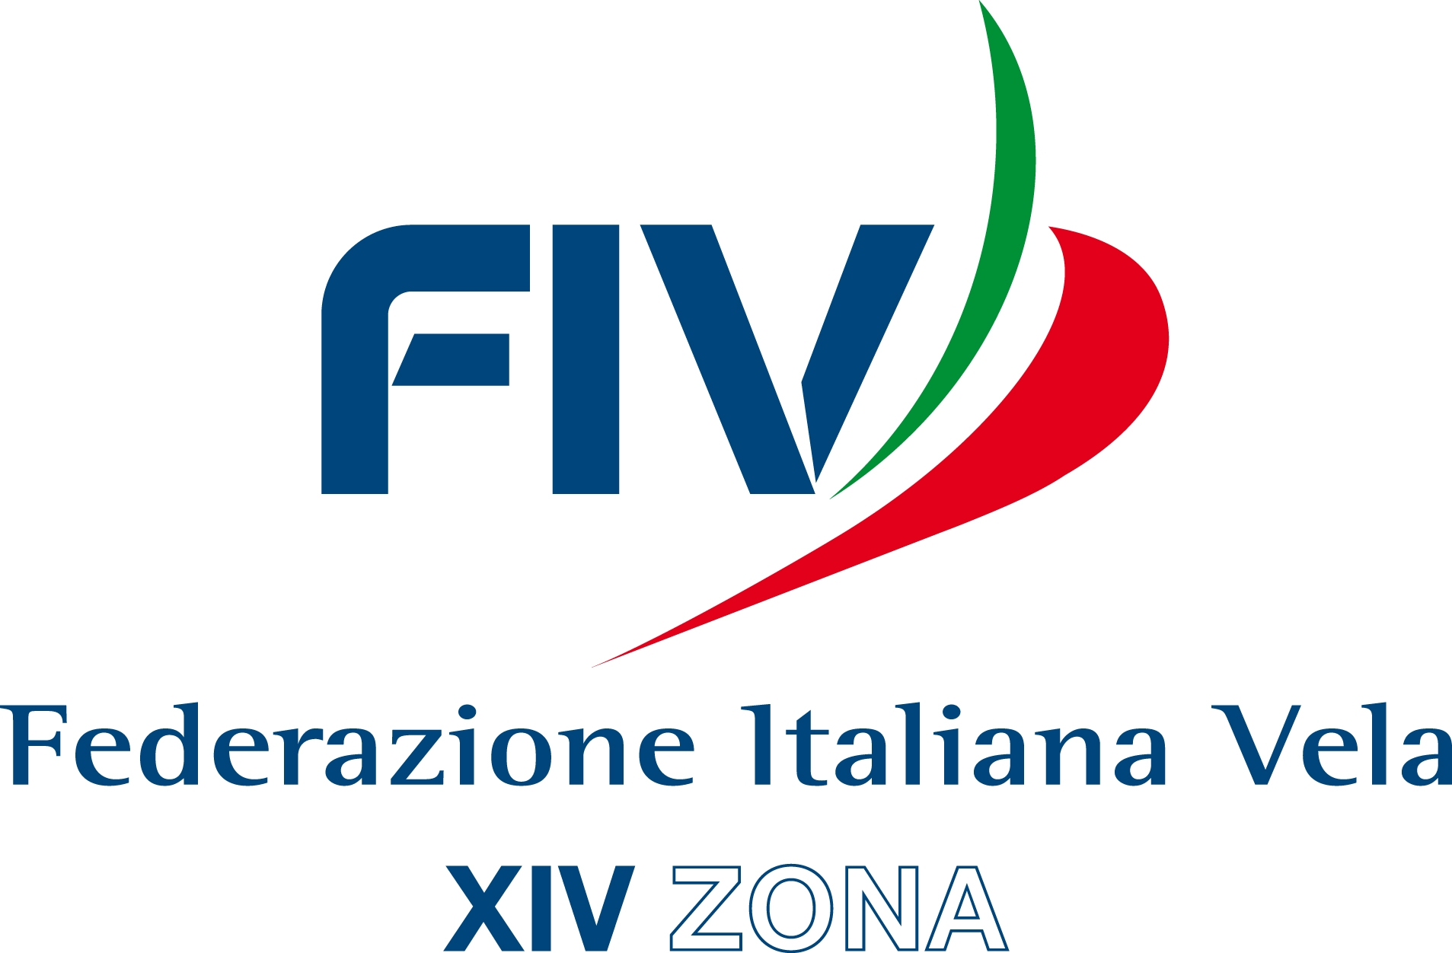

MODULO DI ISCRIZIONE CORSO AGGIORNAMENTO

IL SOTTOSCRITTO
Cognome e Nome ……..……………………………………….……………………………………………………………
Luogo e data di nascita …………………………………………….………………………………………………………
Tessera FIV n. ……………………………. Circolo di appartenenza …………………………………………….
Cell.re ……………………….mail …………………………………………………………livello ………………....
CHIEDE
- di partecipare al Corso di Aggiornamento del giorno …………………………………………. (quota di partecipazione 20 euro)
- di partecipare al ciclo di 4 Corsi di Aggiornamento (quota di partecipazione 50 euro)
DICHIARA
di aver provveduto al pagamento della quota di partecipazione tramite bonifico bancario sul c.c. IT 78H 05387 5446 0000001841408
(allegare attestazione dell’avvenuto pagamento).

Luogo e data ………………………………………………………..
Firma

………………………………

DA INVIARE A: FEDERAZIONE ITALIANA VELA - COMITATO XIV ZONA
Trentino Alto Adige e Lago di Garda
c/o C.O.N.I Trento - P.zza di Fiera,13 - 38122 TRENTO
Sede Operativa Via del Vo' - 25015 Desenzano del Garda (BS) cell. 392 9290025
xiv-zona@federvela.it - http:// xiv-zona.federvela.it

